Wydział Architektury i Wzornictwa Politechniki Koszalińskiej

www.wzornictwo.tu.koszalin.pl

ul. Racławicka 15-17, 75-620 Koszalin / tel. (94) 34 78 214 (333) / fax. (94) 34 78 215 /
wzornictwo.sekretariat@tu.koszalin.pl / iw.dziekanat@tu.koszalin.pl

PRACA DYPLOMOWA

MAGISTERSKA

Temat:

Imię i Nazwisko

Indeks: 12345

tel.

e-mail:

Kierunek: Wzornictwo

Specjalność: Komunikacja Wizualna

Promotor: tytuł Imię Nazwisko

Koszalin, miesiąc rok

Politechnika Koszalińska

WYDZIAŁ ARCHITEKTURY
I WZORNICTWA Koszalin,………………………………………….

STRESZCZENIE PRACY MAGISTERSKIEJ

Tytuł: „Tytuł pracy”.

Autor: Jan Kowalski

Promotor:

Słowa kluczowe:
Koszalin University of Technology

ARCHITECTURE AND DESIGN
FACULTY Koszalin, ………………………………………….

DIPLOMA THESIS ABSTRACT

Title: „Title”.

Author: Jan Kowalski

Supervisor:

Key words:
Spis treści:

Każdy jego element powinien odsyłać do numeru strony, na której znajduje się dany rozdział. Spis treści informuje o takich elementach składowych pracy jak: wstęp, rozdziały, podrozdziały, wyniki, wnioski, zakończenie, bibliografia, spis rysunków, tablic, wykresów, załączniki, itp.

Od autora/przedmowa (nie jest obowiązkowa)………………………………………………………………………..6
Część I Informacje ogólne
1. Wprowadzenie……………………………………………………………………………………………………………………7
1.1. Podtytuł……………………………………………………………………………………………………………………….8
1.2. Podtytuł……………………………………………………………………………………………………………………….9
1.3. ...itd.
2. Tytuł rozdziału………………………………………………………………………………………………………………….10
2.1. Podtytuł……………………………………………………………………………………………………………………..11
2.2. Podtytuł……………………………………………………………………………………………………………………..12
2.3. ...itd.
Część II Metodologia badań
3. Tytuł rozdziału………………………………………………………………………………………………………………….13
3.1. Podtytuł……………………………………………………………………………………………………………………..14
3.2. Podtytuł……………………………………………………………………………………………………………………..15
3.3. ...itd.
4. Tytuł rozdziału………………………………………………………………………………………………………………….16
4.1. Podtytuł……………………………………………………………………………………………………………………..17
4.2. Podtytuł……………………………………………………………………………………………………………………..18
4.3. ...itd.
Część III Projekt
5. Tytuł rozdziału………………………………………………………………………………………………………………….19
5.1. Podtytuł……………………………………………………………………………………………………………………..20
5.2. Podtytuł……………………………………………………………………………………………………………………..21
5.3. ...itd.
6. Tytuł rozdziału………………………………………………………………………………………………………………….22
6.1. Podtytuł……………………………………………………………………………………………………………………..23
6.2. Podtytuł……………………………………………………………………………………………………………………..24
6.3. ...itd.
Bibliografia…………………………………………………………………………………………………………………………..25
Spis ilustracji………………………………………………………………………………………………………………………..26
Spis załączników…………………………………………………………………………………………………………………..27

Na końcu pracy należy dołączyć podpisane oświadczenie studenta – bez numeru strony.

CZĘŚĆ I
INFORMACJE OGÓLNE
(22 pkt. pogrubiony, równany do prawej- Cambria)
1. Wprowadzenie (18 pkt. pogrubiony, równany do lewej)

1.1. Podtytuł (15 pkt.pogrubiony, równany do lewej)

- wprowadzenie do obszaru problemowego pracy w postaci omówienia dotychczasowych badań (w tym krytyczną analizę literatury przedmiotu badań) oraz szeroko pojętego kontekstu;

- wstęp/wprowadzenie zawiera uzasadnienie podjęcia tematu pracy, wyjaśnienie celu, określenie problemów badawczych, tez lub hipotez pracy, określenie przedmiotu badań, rodzaju wykorzystanych źródeł informacji, zastosowane metody badawcze.

Język pracy magisterskiej powinien być dostosowany do wymogów stylu naukowego. Należy pisać w sposób rzeczowy, precyzyjny, zwięzły i obiektywny, zadbać o jasność i zrozumiałość wywodów. Autor winien unikać słownictwa ekspresywnego i potocznego. Każdy termin naukowy, zwłaszcza mniej znany, powinien być precyzyjnie zdefiniowany z powołaniem na konkretne źródło.

Ustawienie strony: format A4; czcionka podstawowa Cambria 11; odstęp między wierszami (interlinia) 1,5; wcięcie akapitu 1,25 cm (tabulator); marginesy: lewy – 3,5 cm, prawy – 1,5 cm, górny i dolny – 2,5 cm;
tekst ma być wyjustowany (od brzegu do brzegu strony), wolne (pojedyncze) literki na końcu zdań należy usunąć (twarda spacja);
każdy rozdział rozpoczyna się na nowej stronie, podrozdziały mogą być kontynuowane na stronie bieżącej, po tytułach (rozdziałów, podrozdziałów, tabel, itp.) nie stawiamy kropek.

CZĘŚĆ II
METODOLOGIA BADAŃ
(22 pkt. pogrubiony, równany do prawej- Cambria;
dotyczy pracy magisterskiej)
Techniki i metody badawcze:

- „analiza” jest metodą badawczą, „analiza jakościowa” – techniką, a „arkusz analizy” narzędziem badawczym
- „obserwacja” jest metodą badawczą, technika badawcza „uczestnicząca”, a narzędziem badawczym np. „dziennik obserwacji”
- „wywiad” jest metodą badawczą, „wywiad swobodny” – techniką, a „dyspozycje do wywiadu” narzędziem
- „eksperyment” – metoda badawcza, „testy techniczne” – technika, prototyp/model – narzędzie itp. itd.
Ilustracje (tabele/rysunki/zdjęcia)

Przed każdą lustracją wcześniej w tekście powinno być powołanie się na nią w zapisie
np.: Powyższe cechy odnaleźć można w obrazie W kąpieli (il. 1)

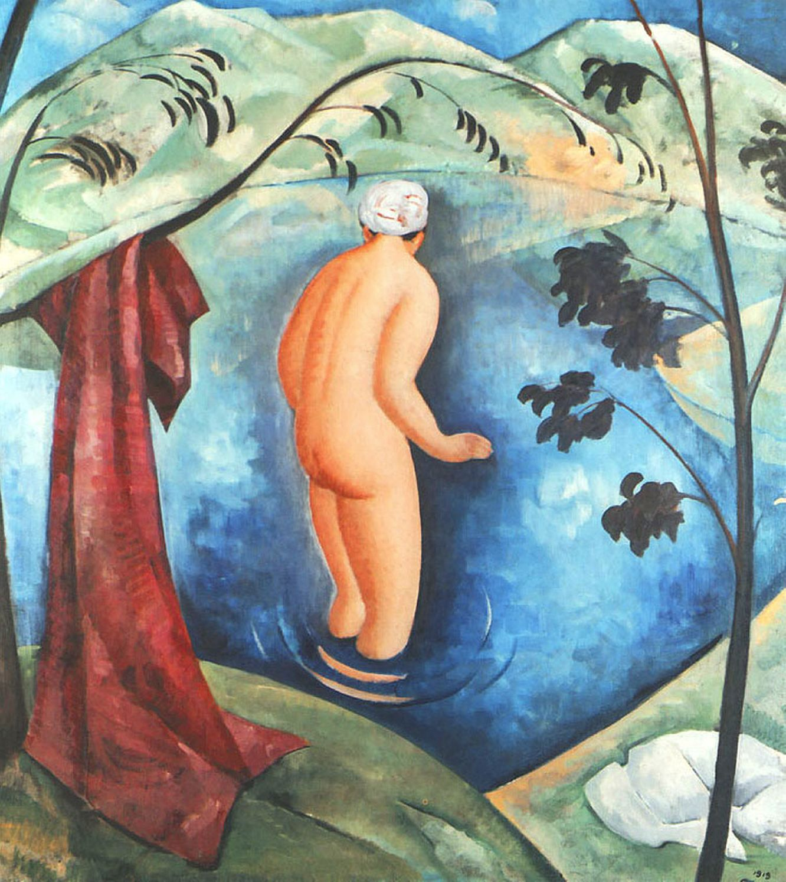Il. 1: T. Niesiołowski, W kąpieli, 1919 r. W zbiorach Muzeum Narodowego w Warszawie (czcionka Cambria 11, kursywą)

Szczegółowe informacje o ilustracji należy podać w Spisie ilustracji (przede wszystkim źródło i datę dostępu)
np. T. Niesiołowski, W kąpieli, 1919 r., olej na płótnie, 135 x 126 cm. W zbiorach Muzeum Narodowego w Warszawie, http://artyzm.com/obraz.php?id=1045 (dostęp: 26.09.2013 r.).

CZĘŚĆ III
PROJEKT
(22 pkt. pogrubiony, równany do prawej- Cambria;
dotyczy pracy magisterskiej)

Spis ilustracji

Na końcu pracy należy zamieścić zestawienie wykorzystanych ilustracji zaczerpniętych z innych źródeł (internetowych, książek, czasopism). Czcionka 11 Cambria. Zapis każdej pozycji kończy się kropką.
Bibliografia

Bibliografia to alfabetyczne zestawienie wszystkich pozycji książkowych czy artykułów wykorzystanych podczas pisania pracy. Zapis bibliograficzny różni się od tego stosowanego w przypisach tym, że zapis poszczególnych pozycji zaczyna się od nazwiska autora (z uwagi na układ alfabetyczny), zawsze zawiera pełne brzmienie imienia autora, tłumacza czy redaktora, nie zawiera stron. Zapis każdej pozycji kończy się kropką. Bibliografia pracy dyplomowej powinna zawierać aktualne pozycje z danej dziedziny zaakceptowane przez promotora.
Bibliografia powinna być sformatowana zgodnie z powszechnie przyjętymi systemami zapisu w pracach naukowych. W spisie muszą być wymienione wszystkie pozycje literatury wykorzystanej w pracy. W przypadku korzystania z materiałów znajdujących się w Internecie, należy podać : imię i nazwisko autora (autorów) publikacji, tytuł publikacji i pełny adres strony internetowej zawierającej daną publikację oraz datę logowania.

Przykład:
Welsch Wolfgang, Estetyka poza estetyką. O nową postać estetyki, przeł. Katarzyna Guczalska, pod redakcją Krystyny Wilkoszewskiej, Universitas, Kraków 2005.
Przypisy

Przypisy pisane są za pomocą czcionki Cambria 10, rozpoczynają się od akapitu. Zdanie, na którego końcu jest przypis zamykamy kropką (nie zaś kropka i następnie przypis).

Przypisy (przykłady):

a) wskazują źródło cytowanego lub omawianego tekstu:

np. Ch. Baumgarth, Futuryzm, przeł. J. Tasarski, Wydawnictwa Artystyczne i Filmowe, Warszawa 1978, s. 54.

b) zawierają dopowiedzenie, dygresję lub krytyczną ocenę piszącego:

np. Podobne stanowisko w tej sprawie przyjmuje Ch. Baumgarth, Futuryzm, przeł. J. Tasarski, Wydawnictwa Artystyczne i Filmowe, Warszawa 1978, s. 54.

np. Jednak prace Duchampa, zwłaszcza te powstałe po 1920 roku, odwołują się do zmysłu wzroku tak dalece, że Kotula i Krakowski upatrują w nim prekursora wizualizmu. Kotula, Krakowski, Sztuka i świat, wyd. PWN, Warszawa 2008.

- Przypis po raz pierwszy cytowanej pracy ma wersje pełną:
np. Ch. Baumgarth, Futuryzm, przeł. J. Tasarski, Wydawnictwa Artystyczne i Filmowe, Warszawa 1978, s. 54.

- W sytuacji, gdy autor pracy powołuje się w następnym przypisie do tej samej pracy, stosuje zapis skrócony:
np. Ibidem, s. 87. lub w wersji polskiej: Tamże, s. 87. w sytuacji, gdy powołuje się na tę samą pracę, ale kilka przypisów dalej, stosuje wersję skróconą (nazwisko autora, tytuł i strona): np. Baumgarth, Futuryzm, s. 23.

- Zapis tytułów artykułów z czasopism (inicjał imienia, nazwisko, tytuł artykułu, nazwa czasopisma w cudzysłowie rok, nr pisma, strona):
np. R. Briell, K. Makowski, „Sud Magazine Méditerranén“ 1932, nr 75, s. 4-11.
- Zapis artykułu zawartego w zbiorze (inicjał imienia nazwisko, tytuł artykułu, w: tytuł książki, inicjał imienia i nazwisko redaktora, nazwa wydawnictwa, miejsce wydania rok, strona):
np. A. Hołobut, Ikoniczność w designie, w: Ikoniczność znaku: słowo-przedmiot-obraz-gest, pod red. E. Tabakowskiej, Universitas, Kraków 2006, s. 89.

- Cytaty krótkie zamieszczane w tekście pisze się czcionką prostą i w otoczeniu cudzysłowów. Przypis umieszcza się po cudzysłowie zamykającym cytat i przed kropką kończącą zdanie:
np. Duchamp na marginesie Schodzącej po schodach wyznał, iż w sztuce nie chodzi o prawdę, lecz o „organizację elementów kinetycznych, ekspresję czasu i przestrzeni”².

- Cytaty długie, ponad czterowersowe, wydziela się z tekstu zasadniczego. W tym celu robi się enterem odstęp, pisze tekst cytatu kursywą, czcionką 11:
np. Ogląd świata wymaga koncentracji na jego stronie formalnej, dostrzeżenia w nim pewnej strukturalnej zasady, stanowiącej o pięknie i walorach artystycznych rzeczywistości:
„Wszystko, co jest objęte plamą barwną, a nie jest równocześnie formą, nie jest malarstwem. Odczuwanie formy jest rzeczą trudną i mozolną do opanowania. Nie tylko barwy mają pewien wdzięk w przyrodzie, lecz i formy, których układ wzajemny w stosunku do siebie tworzy pewne harmonie i piękno. Wczuwanie się w plastyczną stronę ustroju przyrody, w jej ciężkość (pesanteur) i kościstość prowadzi do pogłębienia wartości malarskich. Czy mogłaby powstać jakakolwiek architektura bez odczucia strony plastycznej form przyrody?” (przypis).
Wskazówki ogólne

- Standardowy akapit w tekście wynosi 1,25 pkt. (tabulator).
- Marginesy: góra dół 2,5 cm; lewy 3,5 cm; prawy 1,5 cm.
- Tekst obowiązkowo należy wyjustować.
- Wiszące spójniki należy przenieść do kolejnego wersu (Shift + enter).
- W tekście nie stosujemy pogrubień i podkreśleń jednocześnie; obowiązuje jedna forma wyróżnienia tekstu, tj. albo pogrubienie, albo kursywa, albo podkreślenie.
- Tytuły książek i artykułów w tekście pisane są kursywą.
- Każdy rozdział rozpoczyna się na nowej stronie, podrozdziały mogą być kontynuowane na stronie bieżącej, po tytułach (rozdziałów, śródtytułach itp.) nie stawiamy kropek.
- Numerowanie stron jest automatyczne – podobnie jak przypisy.
- Stosujemy polskie lub łacińskie skróty: tamże/ibidem, dz. cyt./op. cit. (dzieło cytowane). Standardowe przypisy znajdują się we wszystkich publikacjach wydanych przez PWN. Dopuszczalne są niewielkie zmiany określone przez promotora pracy.
- Wymagana jest wysoka staranność edytorska pracy. W całej pracy należy zastosować jednolity system oznaczania przypisów, rozdziałów, podrozdziałów, rysunków, schematów itp.
- Za poprawność merytoryczną, redakcyjna, edytorską, językową i stylistyczną pracy odpowiada dyplomant i promotor.
- Dyplomant odpowiada za sposób i uczciwość cytowania oraz przestrzeganie praw autorskich.
Zakończenie

Zakończenie pracy obejmuje skrótowe przedstawienie wyników badań; własnych opinii autora i wniosków odnoszących się do przedmiotu pracy.

Np. Ch. Baumgarth, Futuryzm, przeł. J. Tasarski, Wydawnictwa Artystyczne i Filmowe, Warszawa 1978, s. 5.

